Проект

О внесении изменений в
Правила землепользования и застройки муниципального образования «Чувашско-Елтанское сельское поселение» Чистопольского
муниципального района
Республики Татарстан

Заслушав и обсудив информацию о внесении изменений в Правила землепользования и застройки муниципального образования «Чувашско-Елтанское сельское поселение» Чистопольского муниципального Республики Татарстан, в соответствии с Градостроительным кодексом Российской Федерации, учитывая заключение комиссии по Правилам землепользования и застройки № 3 от 20.09.2018г., Совет Чувашско-Елтанского сельского поселения Чистопольского муниципального района Республики Татарстан
РЕШИЛ:
1. Внести изменения в карту градостроительного зонирования территории Правил землепользования и застройки муниципального образования «Чувашско-Елтанское сельское поселение» Чистопольского муниципального района Республики Татарстан, утвержденных решением Совета Чувашско-Елтанского сельского поселения Чистопольского муниципального района Республики Татарстан № 46/1 от 08.07.2014г.:
- в части изменения границы территориальной зоны Ж1 «Зона индивидуальной жилой застройки» и отнесения территории в границах участок № 9, с.Чувашский Елтан, в том числе земельного участка с кадастровым номером 16:42:130101:1, площадью 5550,0 кв.м., к зоне застройки СХ1 «Зона объектов сельскохозяйственного назначения» - в части изменения границы территориальной зоны Ж1 «Зона индивидуальной жилой застройки» и отнесения территории в границах участок № 9, с.Чувашский Елтан, в том числе земельного участка с кадастровым номером 16:42:130101:1, площадью 5550,0 кв.м., к зоне застройки СХ1 «Зона объектов сельскохозяйственного назначения» (Приложение № 1);
- в части изменения границы территориальной зоны Ж1 «Зона индивидуальной жилой застройки» и отнесения территории в границах участок № 10, с.Чувашский Елтан, в том числе земельного участка с кадастровым номером 16:42:130101:78, площадью 4698,0 кв.м., к зоне застройки СХ1 «Зона объектов сельскохозяйственного назначения» считать состоявшимися. ( Приложение №2).
2. Опубликовать настоящее решение в установленном порядке и разместить на официальном сайте (http://chistopol.tatarstan.ru) Чистопольского муниципального района.
3. Контроль за исполнением настоящего решения возложить на комиссию по вопросам законности, правопорядка и депутатской деятельности.
Глава Чувашско-Елтанского
сельского поселения С.М. Егоров

Приложение № 1
к решению от ____________ №____

Карта градостроительного зонирования территории Правил землепользования и застройки муниципального образования «Чувашско-Елтанское сельское поселение» Чистопольского муниципального района

Существующее положение:

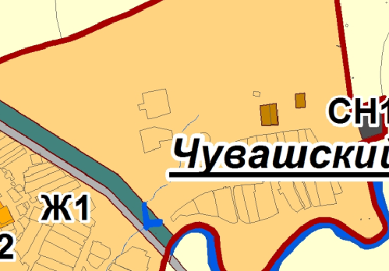

Вносимые изменения:

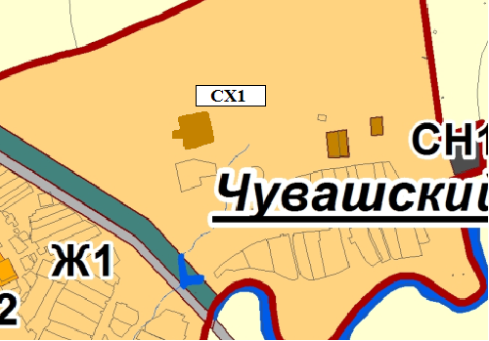

Приложение № 2
к решению от ____________ №____

Карта градостроительного зонирования территории Правил землепользования и застройки муниципального образования «Чувашско-Елтанское сельское поселение» Чистопольского муниципального района

Существующее положение:

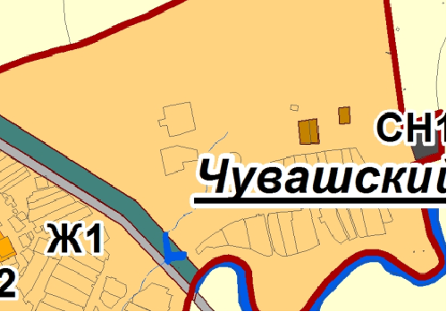

Вносимые изменения:

